De Kangoeroe Klup van korfbalvereniging JES

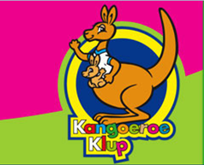

Wij nodigen kinderen tussen 4 en 6 jaar uit om
spelenderwijs kennis te maken met korfbal.
Heb je interesse? Kom dan gerust eens meetrainen
korfbalvereniging JES, Voskuilenweg 2a, Venhorst.
Deze trainingen zijn gratis en vrijblijvend!
Neem gerust een vriendinnetje mee!

www.korfbalclub-jes.nl

Voor meer informatie en aanmelden voor deze trainingen
kun je contact opnemen met Noa Manders
Email: wedstrijdsecretariaat.jes@gmail.com
Tel 06 18722532



